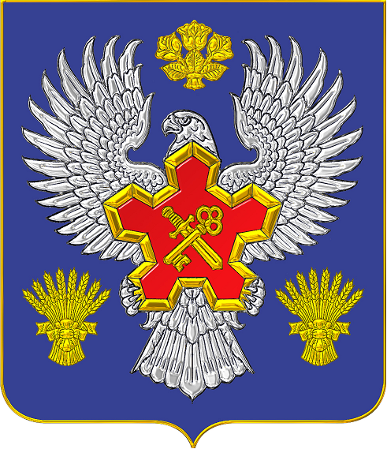

ВОЛГОГРАДСКАЯ ОБЛАСТЬ

П О С Т А Н О В Л Е Н И Е

АДМИНИСТРАЦИИ ГОРОДИЩЕНСКОГО МУНИЦИПАЛЬНОГО РАЙОНА

от 11 февраля 2016 года №82

О внесении дополнений в постановление администрации Городищенского муниципального района от 06 ноября 2013года №2194 «О закреплении территорий Городищенского муниципального района за муниципальными бюджетными организациями Городищенского муниципального района»

На основании списка улиц и садовых некоммерческих товариществ, находящихся на территории р.п. Городище, направленного администрацией Городищенского городского поселения, в целях рационального комплектования общеобразовательных учреждений обучающимися п останов л я ю:
- Внести в постановление администрации Городищенского муниципального района от 06 ноября 2013г. № 2194 «О закреплении территорий Городищенского муниципального района за муниципальными бюджетными организациями Городищенского муниципального района» следующие изменения:
1.1.пункты 3, 4, 5 приложения 1 к постановлению дополнить информацией согласно приложению к настоящему постановлению.
- Руководителям общеобразовательных учреждений: Петрушову Е.В.- директору МБОУ «Городищенская средняя школа № 1», Гончаровой С.А. - директору МБОУ «Городищенская средняя школа № 2», Зимариной О.В.- МБОУ «Городищенская средняя школа с углубленным изучением отдельных предметов № 3» внести изменения в устав и другие локальные акты в соответствии со ст. 67 Федерального Закона «Об образовании в Российской Федерации».
- Настоящее постановление вступает в силу со дня его подписания.
4. Контроль за исполнением постановления возложить на С.А. Рассадникову, начальника отдела по образованию администрации Городищенского муниципального района.

Глава администрации
Городищенского муниципального района А.Н. Тарасов

Приложение №1 к постановлению
администрации Городищенского
муниципального района

Территории муниципального Городищенского района, закрепляемые за муниципальными бюджетными общеобразовательными учреждениями Городищенского муниципального района
№ | общеобразовательные учреждения | Закрепляемая территория  муниципального района
1 | Муниципальное бюджетное общеобразовательное учреждение «Городищенская средняя школа № 1» | пер. Советский, пер. Набережный, ул. Камышовая
2 | Муниципальное бюджетное общеобразовательное учреждение «Городищенская средняя школа № 2» | СНТ «Родничок», СНТ «Бройлер», СНТ «Нефтяник», ул. Добра, пер. Добра, ул. Счастья, пер. Счастья, ул. Любви, ул. Радости, ул. Успеха, пер. Успеха, ул. Удачи, ул. Светлая, ул. им Адмирала Исакова, ул. Ясный проезд, ул. им. И. Левитана, ул. им. И. Айвазовского, ул. им. В. Васнецова, ул. им. К. Коровина, ул. им. В. Поленова, ул. им. К. Малевича, пер. им. В. Серова
3 | Муниципальное бюджетное общеобразовательное учреждение «Городищенская средняя школа с углубленным изучением отдельных предметов № 3» | ул. Вокзал, ул. 23 Гвардейской дивизии

